**日本料理铁板烧云供应链管理**

**系统开发说明书**

一、业务建模：（业务需求设计部分）

1. 关于本系统

云仓存管理系统，通过入库业务（包括外购入库、产品入库、委外加工入库、其他入库）、出库业务（包括销售出库、领料单、委外加工出库、其他出库、受托加工领料）、仓存调拨、库存调整（包括盘盈入库、盘亏毁损）、虚仓单据（包括虚仓入库、虚仓出库、虚仓调拨、受托加工产品入库）等功能，结合批次管理、物料对应、库存盘点、质检管理、即时库存管理等功能综合运用对仓存业务的物流和成本管理全过程进行有效控制和跟踪，实现完善的企业仓储信息管理

2、业务建模阶段注意事项：

2.1 仓存管理系统要实现业务单据的处理、批次管理、保质期管理、即时库存、虚仓管理、物料对应管理、序列号管理、质量检验管理等功能综合运用，对仓存全过程进行有效控制和跟踪，实现完善的企业仓储信息管理。

2.2本仓存管理系统要具有供应链的大部分公用的优秀功能，包括多计量单位管理、多级审核设置、下推式单据关联、业务资料全面连查、单据复制功能等等，

2.3本系统要兼顾销售价格管理、预警管理以及基础数据定义等等多方面的内部控制手段，实现仓存出入库的控制，并能在需要的情况下进行预警、密码、禁止操作等多种控制。

2.4云仓存系统要采用更灵活的设计理念，以满足丰富繁杂的业务需要，仓存的流程要清洗，单据之间可分可和单据的业务处理、批处理、管理功能分别实现又可协调统一，可以方便灵活地处理业务。

2.5软件要实现高度的模块化，在一个模块中聚合多种功能。

2.6容错设计，系统要包含多级别（用户级，对用花进行合理的权限分工，防止非法用花获得使用权：数据库及，阻止不道德的软件专家对资料进行非法篡改；系统级要防止因突然断电所引起的资料损坏。

2.7采购价格管理

2.8必须考虑多计量单位的运用

在实际业务中经常会使用多个计量单位来对物料或者商品来进行计量。一种情况是不同业务环节使用的计量单位不一样，比如无聊在采购，仓存、门店订货，运输不同阶段使用不同的计量单位，单这些计量单位之间具有固定的换算关系；另一种情况是莫些特殊无聊需要同时采用两种计量单位来计量，并且这两种计量单位之间的换算关系是浮动的；比如，冻品既要计量箱又要计量斤数，而且箱和斤之间的换算关系是浮动的，对第一种情况，我们可以通过固定换算率的多计量单位来处理，对于第二种情况，我们可以通过浮动换算率的多计量单位来处理。

定义：基本计量单位：通常是该物料的最小计量单位，一般用于财务核算和成本核算。

常用计量单位：物料或商品在业务处理时间常用的计量单位，和基本计量单位之间具有固定的换算率。不同的业务环节可以设置不同的常用计量单位。

辅助计量单位：用于辅助计量的单位，和基本计量单位之间具有浮动的换算率。在业务单据处理时候需要同时输入常用计量单位对用的数量和辅助计量单位对应的梳理以及辅助计量单位和基本计量单位之间的换算率。

3.0盘点要兼顾到分量盘点和总量盘点，采取不定期抽盘以及分量盘点，填入盘点数据自动算出需要的数据及金额，不要影响业务开展

3.1必须考虑各门店之间成本的横向和纵向对比

3.2即时新增，修改功能（在业务处理过程中，例如：需要增加一个新的商品，可以在现有页面上快速新增，修改删除等操作）

以上内容为新系统重点参考要点

二、丰富的功能模块示意图

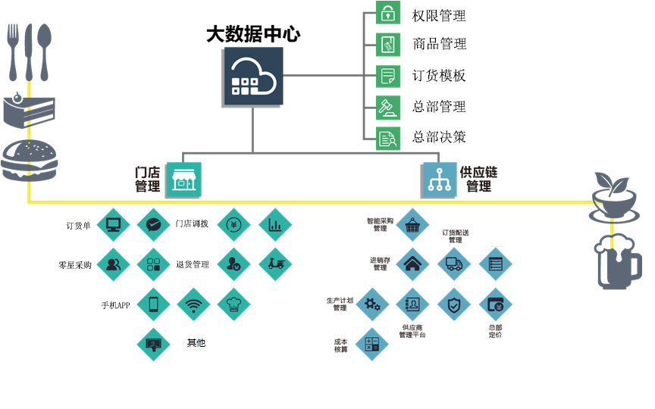

三、供应链功能简介：

1、流程化---单据流程化、闭环、自动扭转。

2、智能化--智能库存预估管理，降低人员要求，提高管理效率。

3、移动化--供应链移动APP，无纸化供应链，随时随地完成所有业务操作及审批。

4、减少化--根据最佳流程做岗位及人员的设置，在保证业务稳定的前提下,减化人员数量。

5、轻量化

6、精细化--计算成本毛利变化信息，每日做损耗、成本分析，及时做调整，及时发现门店盈亏、损耗，做到天天清、周周清、月月清。

四、产品功能模块

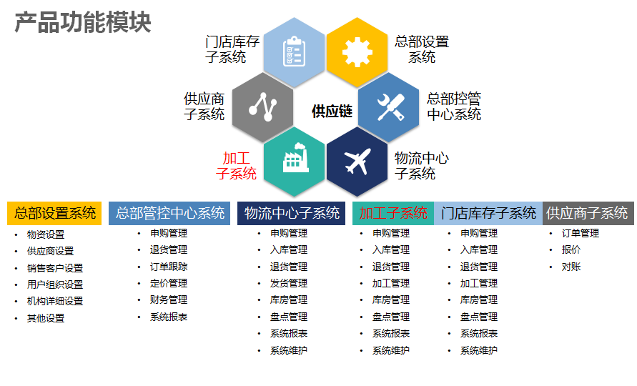

五、信息管理流程示意图

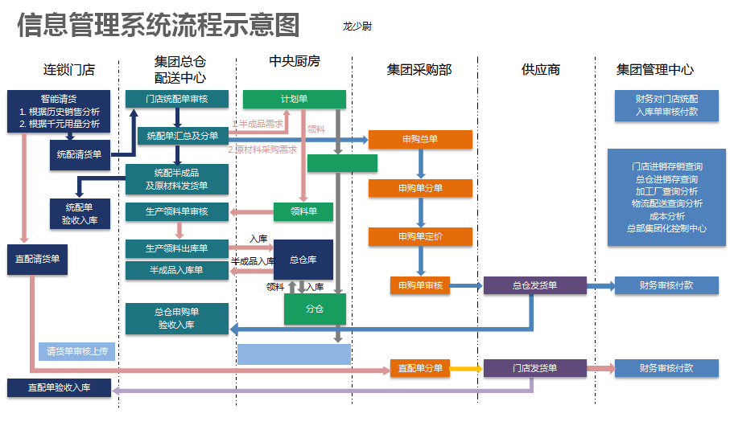

六、页面参考：

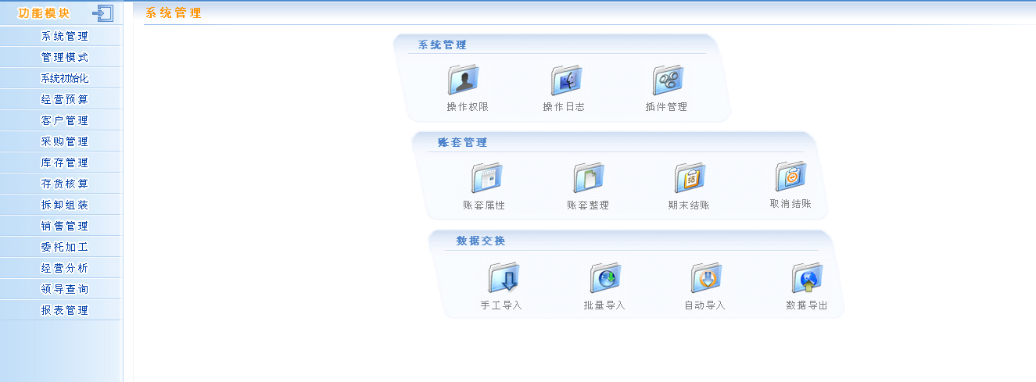

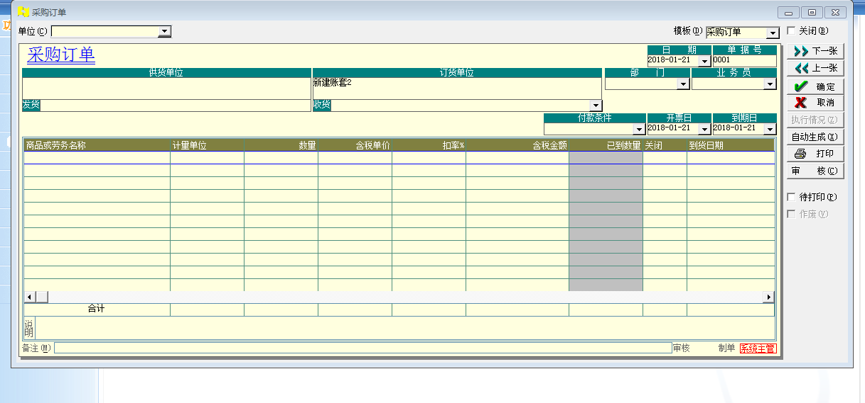

1、系统基础设置模块

**基础资料业务流程图**

|  |  |  |
| --- | --- | --- |
| **基础数据管理** | **基础资料权限管理** |  |
| **组织机构** | **功能授权** |  |
| **用户资料** | **数据授权** |  |
| **商品资料维护** |  |  |
| **仓位维护** |  |  |
| **计量单位拟维护** |  |  |
| **门店资料维护** |  |  |
| **辅助资料维护** |  |  |
| **…** |  |  |

2、总部控制模块

3、**订货模块，参照原系统中的设计理念，在操作方便性上给予改进，包含门店订货模板的指定，订货单的管理，订货单的查询，修改，审核等**

**4、**采购业务应用流程与描述

货源调查、供应商档案管理、采购合同管理、付款计划管理、采购计划执行管理及追补计划管理等。本系统与库存等系统有良好接口，通过门店订货、总部发货、库存、门店经营等反馈的信息，制定采购品种、批量、时间等。核实下达采购订单跟踪、采购订单完成情况等。

5、发货管理模块

6、仓库管理模块

物品入／出库管理、物品流向管理、自然损耗、库存量管理等。使仓库管理人员清楚地了解库存动态，提供了从库别、类别、单价、ABC分类等不同角度分析库存管理状况，用户则能从各个角度了解物资领用成本、成本费用构成、各种物资库存数量等情况。

7、手机APP应用系统

8、报表管理系统

物料收发汇总表：是统计各仓库各存货的收发存情况；提供按会计期间、存货类别、存货地点查询显示；按所有存货数量汇总、相同单位存货数量汇总、不汇总存货数量选项的报表。

物料收发明细表：是统计各仓库各存货的明细收发存情况的报表。

收发业务汇总表：是统计各仓库各存货各种收发类型的出入库情况的报表。

生产领料汇总表：是按生产任务单归集领料情况的报表。

物料收发日报表：是按日统计物料的收发结存的报表。

库存分析报表

安全库存预警分析表：是对低于安全库存量的存货进行报警。

超储库存分析表：是查询各仓库超过最高存量的存货的报表。

短缺库存分析表：是查询各仓库低于最低存量的存货的报表。

库存ABC分析表：是以某时段库存总金额为标准，通过每种物料余额占库存总余额的比例，计算出ABC分类排序。

库存配套分析表：是对生产任务单的产品和原料的库存量之间相互关联的报表。

二、数据建模：为支持业务过程的数据流找数据对象集合，定义数据对象属性，与其他数据对象关系构成数据模型。

三、构架建模：使数据对象在信息流中完成各业务功能。创建过程以描述数据对象的增加、修改、删除、查找，即细化数据流图中的处理框。

四、系统开发

五、测试与交付，由于大量重用，一般只做系统测试，但新创建的构件还是要测试的。